คู่มือการบันทึกข้อมูลกรรมการและรายชื่อผู้บริหารผ่านระบบ online ของสำนักงาน
1. เข้า website ของสำนักงาน (http://www.sec.or.th) เพื่อเตรียม LOGIN เข้าระบบ โดยเรียกเข้าที่รูปภาพ (ICON) ด้านล่าง homepage สำนักงาน ที่รูป “ยื่นแบบ Online / Download แบบฟอร์ม” จากนั้นเลือกเมนู “ระบบข้อมูลรายชื่อกรรมการและผู้บริหารฯ” หรือ เลือกเข้าระบบที่ shortcut menu และเลือกที่ “รายชื่อกรรมการและผู้บริหารบริษัทที่ออกหลักทรัพย์และบริษัทจดทะเบียน”
เพื่อเข้าสู่ HOME PAGE ของระบบข้อมูลรายชื่อกรรมการและผู้บริหาร

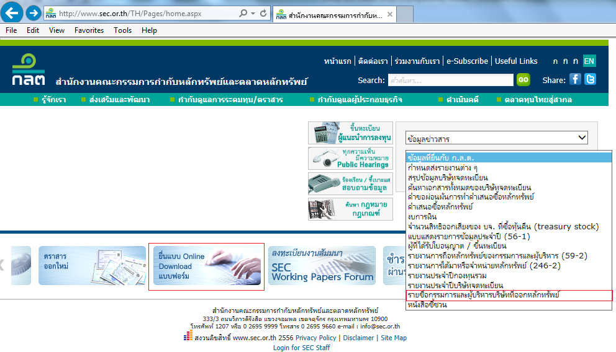

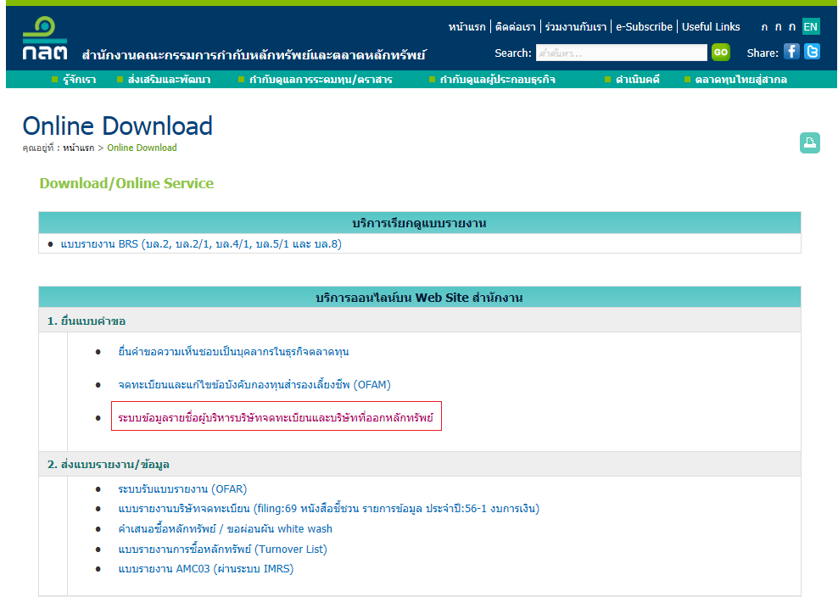

เมื่อเข้าสู่ HOME PAGE ของระบบข้อมูลรายชื่อกรรมการและผู้บริหารฯ แล้วให้เลือกที่เมนู “เข้าสู่ระบบข้อมูลรายชื่อกรรมการผู้บริหารฯ” เพื่อเริ่มทำงานในระบบ

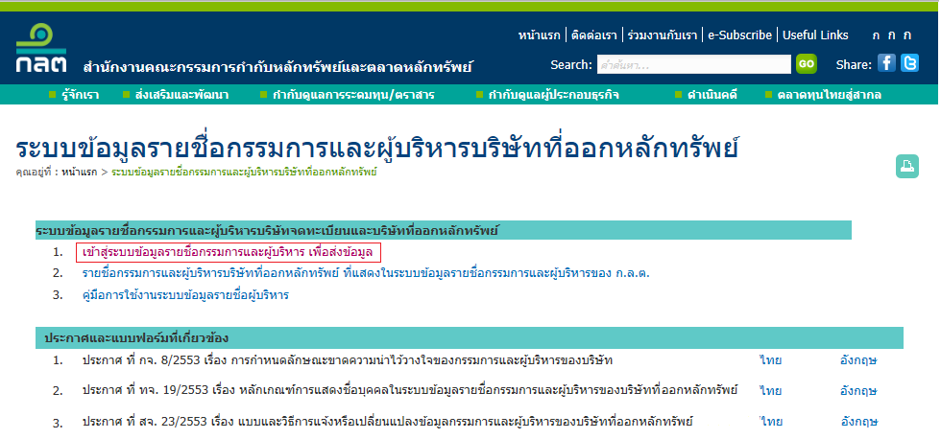

2. เมื่อเข้าสู่หน้าจอของระบบข้อมูลรายชื่อกรรมการและผู้บริหารแล้วให้ LOGIN เข้าระบบ โดยระบุ Login Name และ Password ที่ได้รับจากสำนักงาน นอกจากนี้ ให้ระบุชื่อ เบอร์โทรศัพท์ และ e-mail ของบุคคลที่บันทึกข้อมูลตามที่ได้รับมอบหมายจากบริษัท ซึ่งบุคคลนี้จะเป็นผู้ที่สำนักงานจะติดต่อด้วย

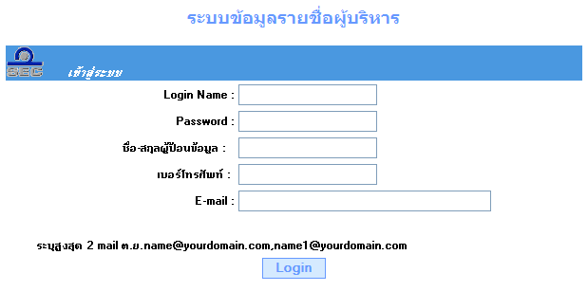
สำนักงานจะติดต่อกลับตาม e-mail ที่แจ้งไว้นี้

เมื่อ LOGIN เข้าระบบแล้ว บริษัทสามารถดำเนินการ ดังนี้
- การเพิ่มรายชื่อกรรมการและผู้บริหารรายใหม่เข้าสู่ระบบ
- แก้ไขข้อมูลกรรมการและผู้บริหาร (ใช้เฉพาะกรณีบันทึกข้อมูลเข้าระบบแล้วแต่ยังไม่ส่งแบบ 35-E1 ให้สำนักงาน)
- แจ้งการเปลี่ยนเปลี่ยนแปลงข้อมูล เช่น ชื่อ-นามสกุล สัญชาติ การเปลี่ยนตำแหน่ง ประวัติการอบรม IOD
- แจ้งการพ้นจากตำแหน่งของกรรมการและผู้บริหาร
- ตรวจสอบคุณสมบัติของกรรมการและผู้บริหาร
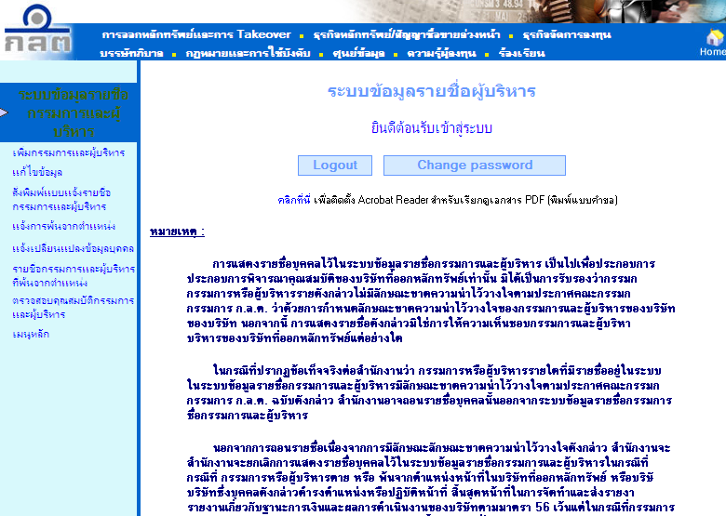

การเพิ่มรายชื่อผู้บริหาร

3. เมื่อ LOGIN เข้าระบบแล้ว ให้เลือกเมนู “เพิ่มกรรมการและผู้บริหาร” ที่อยู่ด้านซ้ายมือของหน้าจอ

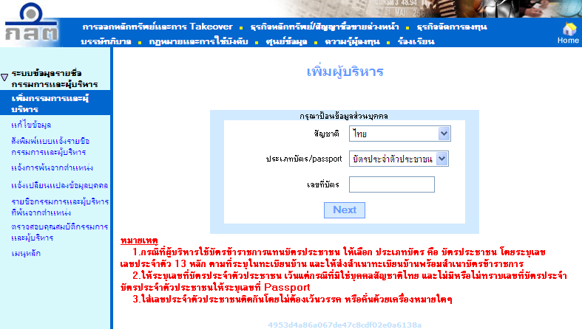

ในหน้าจอ “เพิ่มกรรมการและผู้บริหาร” ให้บันทึก
(1) สัญชาติของกรรมการและผู้บริหาร
(2) ประเภทบัตร : ให้เลือกบัตรประจำตัวประชาชนเท่านั้น ยกเว้นกรณีผู้บริหารที่เป็นต่างชาติและ
ไม่สามารถระบุเลขที่บัตรประจำตัวประชาชนได้ จึงจะเลือก PASSPORT
(3) เลขที่บัตร : ให้ระบุเลขที่บัตรประจำตัวประชาชน ยกเว้นผู้บริหารที่เป็นต่างชาติ ซึ่งเลือกประเภทบัตร ตาม (2) เป็น PASSPORT ให้ระบุเลขที่ PASSPORT

เมื่อบันทึกข้อมูลในหน้าจอนี้ครบแล้ว ให้เลือกที่ปุ่ม NEXT เพื่อเข้าสู่หน้าจอบันทึกข้อมูลกรรมการและผู้บริหารต่อไป

4. หน้าจอบันทึกข้อมูลผู้บริหาร ประกอบด้วย 3 ส่วน คือ
- ข้อมูลการดำรงตำแหน่งของกรรมการและผู้บริหาร ได้แก่ สถานะของผู้บริหาร และ วันที่ได้รับแต่งตั้ง
- ข้อมูลทั่วไปของกรรมการและผู้บริหาร ได้แก่ ชื่อ ประวัติการเปลี่ยนชื่อ ประเภทและเลขที่บัตรประจำตัว ^{1/} สัญชาติ ^{2/} วันเกิด ที่อยู่ ประวัติการศึกษา และประวัติการอบรมที่จัดโดยสมาคมส่งเสริมสถาบันกรรมการบริษัทไทย
- การรับรองคุณสมบัติของกรรมการและผู้บริหาร ว่าไม่มีลักษณะขาดความน่าไว้วางใจตามหลักเกณฑ์ที่กำหนด

หมายเหตุ ^{1/ 2/} ข้อมูลในส่วนนี้ระบบจะแสดงบนหน้าจอนี้ให้โดยอัตโนมัติเนื่องจากผ่านการบันทึกจากหน้าจอของระบบตามข้อ 3 แล้ว

4.1 ข้อมูลการดำรงตำแหน่งของกรรมการและผู้บริหาร
ให้ระบุสถานะการดำรงตำแหน่งของกรรมการและผู้บริหารในบริษัท ดังนี้
- กรรมการ (ตามหนังสือรับรองบริษัท) ให้เลือกข้อใดข้อหนึ่ง ดังต่อไปนี้
(ก) ประธานกรรมการ (ข) ประธานกรรมการ กรรมการอิสระ
(ค) ประธานกรรมการ กรรมการอิสระและกรรมการตรวจสอบ
(ง) กรรมการ (จ) กรรมการอิสระ และ (ฉ) กรรมการอิสระและกรรมการตรวจสอบ
ในกรณีที่กรรมการดำรงตำแหน่งบริหารด้วย ให้ระบุชื่อเรียกตำแหน่งในบริษัทในหัวข้อผู้บริหารด้วย
- ผู้บริหาร ให้ระบุชื่อเรียกตำแหน่งในบริษัท
นอกจากนี้ ให้ระบุวันที่ได้รับแต่งตั้งด้วย

* คือ ข้อมูลที่ต้องระบุ
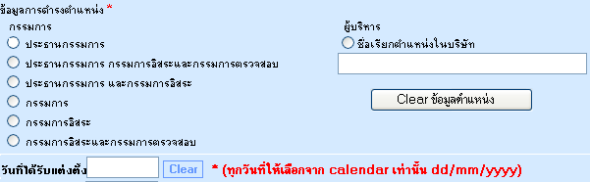

ตัวอย่างการบันทึกข้อมูลการดำรงตำแหน่ง
(1) ประธานกรรมการ ที่ดำรงตำแหน่งเป็นกรรมการตรวจสอบ ด้วย
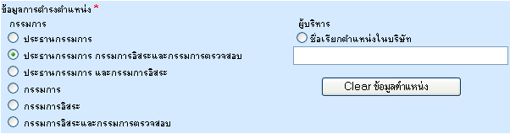
เหตุผล เนื่องจากบุคคลที่ดำรงตำแหน่งเป็นกรรมการตรวจสอบ ต้องเป็นกรรมการอิสระด้วย
(2) ประธานกรรมการตรวจสอบ
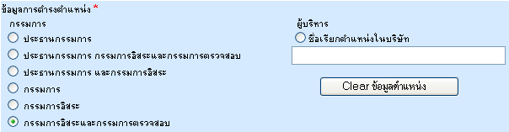
เหตุผล เนื่องจากบุคคลที่ดำรงตำแหน่งเป็นประธานกรรมการตรวจสอบ จะจัดอยู่ในหมวดกรรมการตรวจสอบ ซึ่งกรรมการตรวจสอบต้องเป็นกรรมการอิสระด้วย

(3) ประธานเจ้าหน้าที่บริหาร
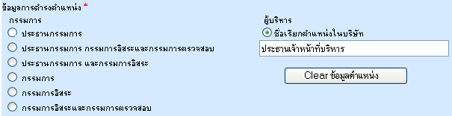

(4) กรรมการผู้จัดการ
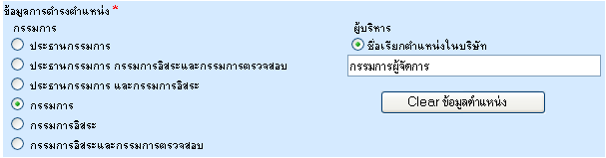

(5) ผู้ช่วยกรรมการผู้จัดการ (ไม่ได้ดำรงตำแหน่งกรรมการ)
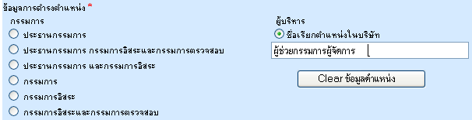

4.2 ข้อมูลทั่วไปของผู้บริหาร
กรณีที่กรรมการหรือผู้บริหารรายใด เป็นบุคคลที่เคยมีประวัติกับสำนักงานแล้ว ระบบจะดึงข้อมูลในส่วนที่ 1 : ข้อมูลทั่วไปมาแสดงให้ ซึ่งหากข้อมูลไม่ถูกต้อง บริษัทก็สามารถแก้ไขได้

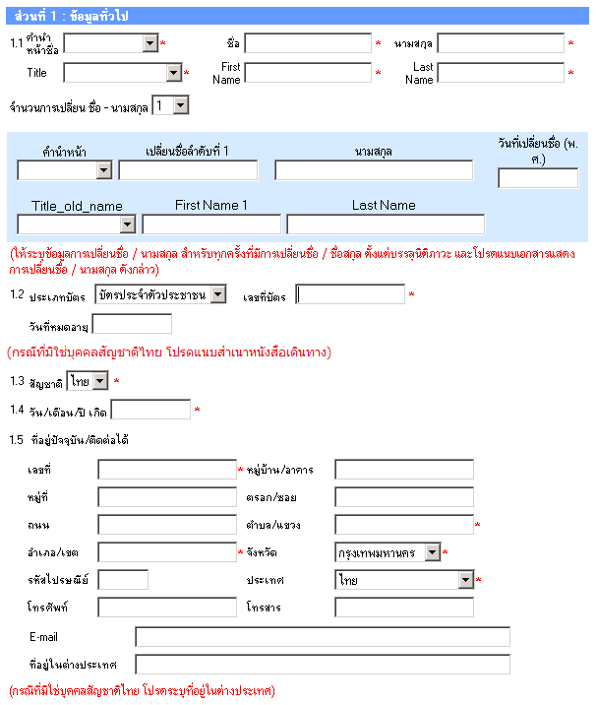
ระบบจะดึงข้อมูลให้ หากเคยมีการกรอกในครั้งแรก

นอกจากนี้ ต้องระบุประวัติการศึกษา และประวัติการอบรมที่จัดโดยสมาคมส่งเสริมสถาบันกรรมการบริษัทไทย
ของกรรมการและผู้บริหารด้วย โดยมีรายละเอียดของข้อมูล ดังนี้

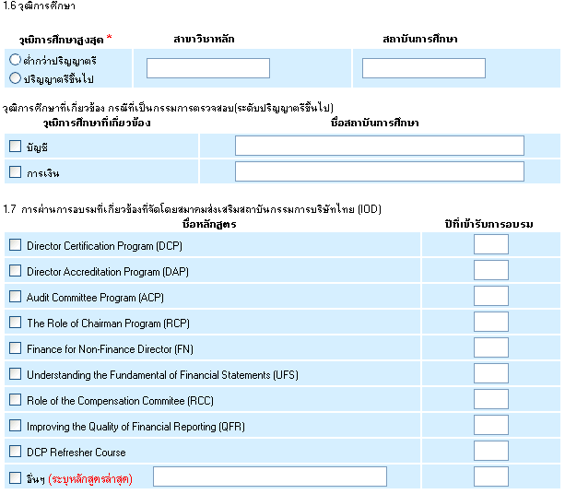

4.3 การรับรองคุณสมบัติของผู้บริหาร
ให้แสดงคุณสมบัติของกรรมการและผู้บริหารว่าไม่มีลักษณะขาดความน่าไว้วางใจตามหลักเกณฑ์ที่กำหนด ดังนี้

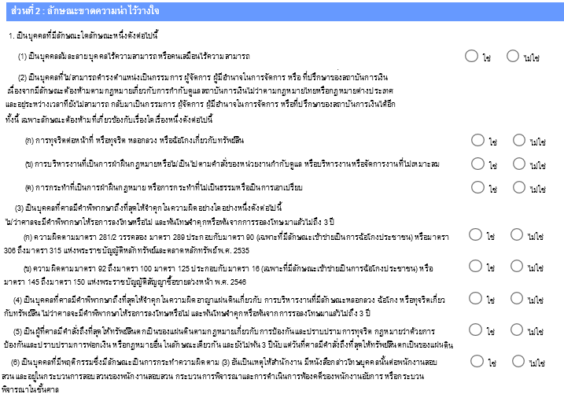
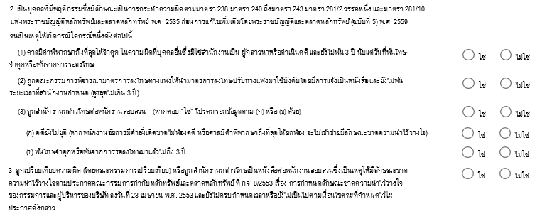

เมื่อบันทึกข้อมูลครบแล้วให้ทำการส่งข้อมูลโดยการเลือกปุ่ม SEND ที่อยู่ด้านล่างของหน้าจอ

- หลังจากกด SEND แล้ว หน้าจอจะปรากฏข้อความ ดังนี้
5.1 กรณีที่บันทึกข้อมูลเกี่ยวกับผู้บริหารตามข้อ 4 ไม่ครบถ้วน ระบบจะขึ้นข้อความเตือนให้บันทึกข้อมูลที่ยังขาดอยู่ให้ครบ บริษัทสามารถกลับไปบันทึกข้อมูลที่ยังขาดอยู่ให้ครบได้ ด้วยการเลือกปุ่ม BACK
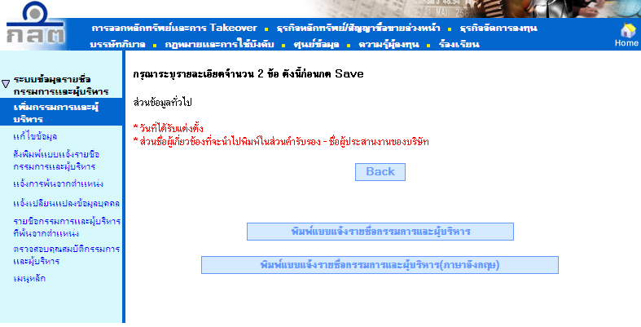

5.2 กรณีที่บันทึกข้อมูลเกี่ยวกับผู้บริหารตามข้อ 4 ครบถ้วนแล้ว หน้าจะจะปรากฏข้อความตอบรับ
การส่งข้อมูลของสำนักงาน และสั่งพิมพ์แบบแจ้งรายชื่อผู้บริหาร ซึ่งบริษัทสามารถเลือกพิมพ์
- ภาษาไทย สำหรับผู้บริหารที่ระบุว่าเป็นสัญชาติไทย
- ภาษาอังกฤษ สำหรับผู้บริหารต่างชาติ ที่ไม่ได้ระบุว่าเป็นสัญชาติไทย
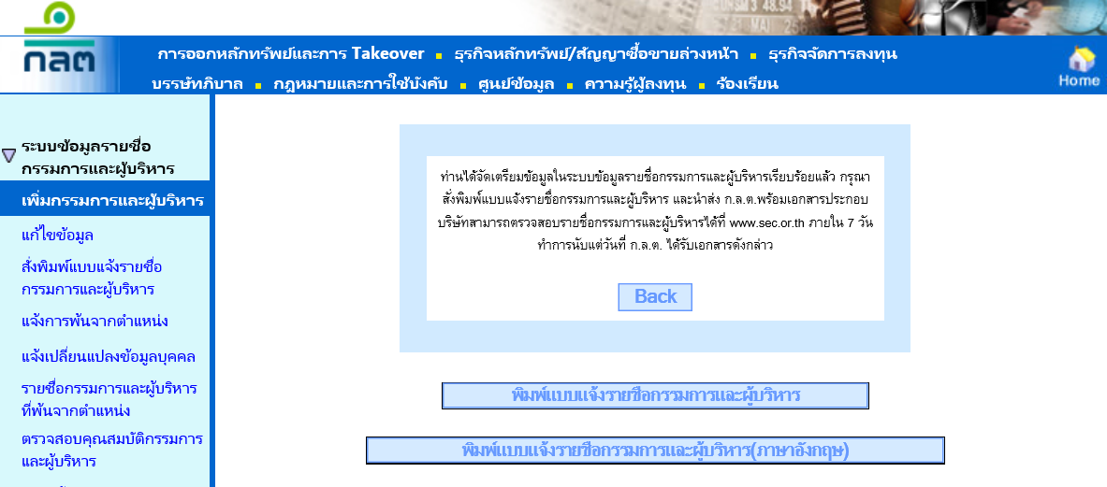

6. ภายหลังที่ได้บันทึกข้อมูลในหน้าเพิ่มผู้บริหารเสร็จสิ้นแล้ว ภายในวันรุ่งขึ้น สำนักงานจะมี e-mail แจ้งไปที่ e-mail ของผู้ที่บันทึกข้อมูลของบริษัทที่ได้แจ้งไว้เมื่อตอน LOGIN เพื่อยืนยันว่า สำนักงานได้รับข้อมูลของผู้บริหารบริษัทแต่ละรายแล้ว

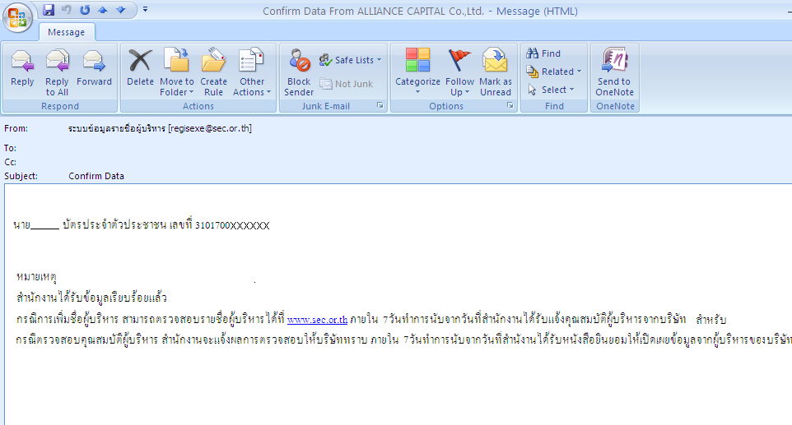

การแก้ไขข้อมูล
7. ในกรณีที่บริษัทพบภายหลังว่า ข้อมูลของผู้บริหารยังไม่สมบูรณ์/ไม่ถูกต้อง บริษัทสามารถกลับไปแก้ไขข้อมูลของ
ผู้บริหารได้โดยการเลือกเมนู แก้ไขข้อมูล ที่อยู่ด้านซ้ายมือของหน้าจอ จะปรากฏหน้าจอที่แสดงรายชื่อผู้บริหารที่บริษัทบันทึก
ข้อมูลเข้าระบบแล้วทั้งหมด ให้เลือกที่ชื่อผู้บริหารที่ต้องการแก้ไขเพื่อกลับไปแก้ไขข้อมูลของผู้บริหารดังกล่าว

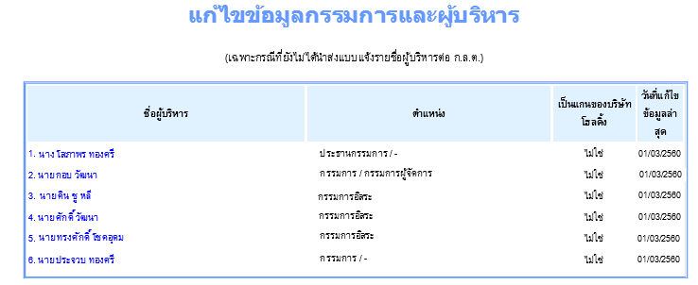

เมื่อได้แก้ไขข้อมูล และเลือกปุ่ม SEND ข้อมูลแล้ว จะปรากฏข้อความตอบรับการส่งข้อมูลของสำนักงาน
และสั่งพิมพ์แบบแจ้งรายชื่อกรรมการและผู้บริหาร ดังนี้
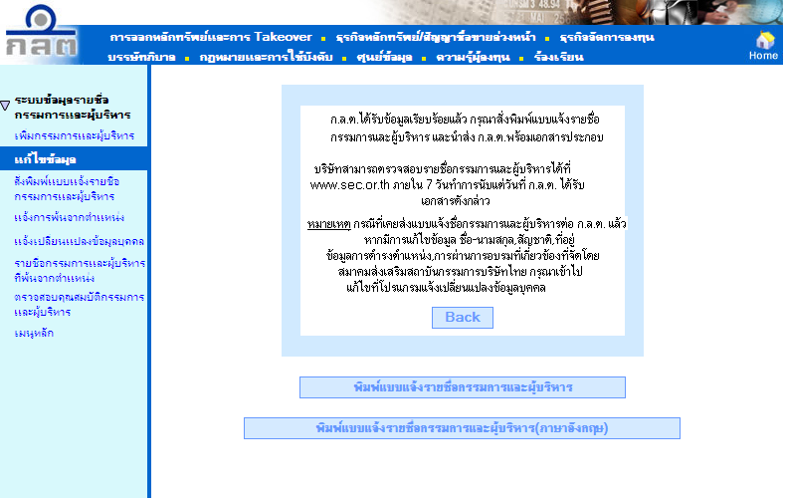

กรณีการแก้ไขข้อมูลในหัวข้อที่สำคัญ ได้แก่ ชื่อ นามสกุล สัญชาติ ที่อยู่ ข้อมูลการดำรงตำแหน่ง และลักษณะต้องห้าม ให้บริษัทพิมพ์แบบแจ้งรายชื่อผู้บริหาร เพื่อให้ผู้บริหารลงนามและนำส่งต่อสำนักงานพร้อมเอกสารที่เกี่ยวข้องต่อไป (ในขั้นตอนนี้บริษัทจะได้รับ e-mail ยืนยันการบันทึกข้อมูลจากสำนักงาน เหมือนกับที่แสดงในข้อ 6 ด้วย)

การสั่งพิมพ์แบบแจ้งเพิ่มกรรมการและผู้บริหาร
8. ในกรณีที่บริษัทยังไม่พิมพ์แบบแจ้งรายชื่อผู้บริหารตามข้อ 5 หรือข้อ 7 หรือต้องการพิมพ์ซ้ำ บริษัทสามารถ
สั่งพิมพ์ โดยเลือกเมนู สั่งพิมพ์แบบแจ้งรายชื่อผู้บริหาร ที่อยู่ด้านซ้ายมือของหน้าจอ ซึ่งเมื่อเลือกแล้วจะแสดงรายชื่อ
ผู้บริหารที่บริษัทบันทึกข้อมูลเข้าระบบแล้วทั้งหมด โดยให้เลือกที่ชื่อผู้บริหารที่ต้องการพิมพ์แบบแจ้งรายชื่อผู้บริหาร

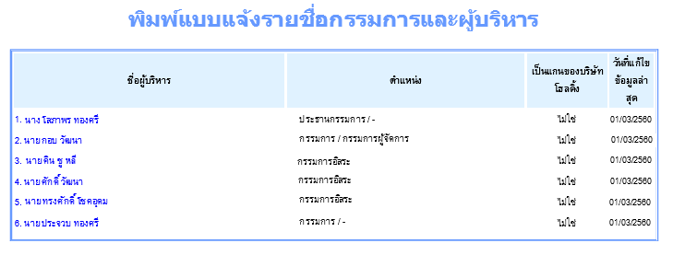

เมื่อเลือกชื่อผู้บริหารแล้ว หน้าจอจะแสดงข้อมูลของผู้บริหารรายนั้นที่บันทึกเข้าระบบในรูปเอกสารที่พร้อมสั่งพิมพ์
เพื่อให้ผู้บริหารลงนามรับรองข้อมูลต่อไป

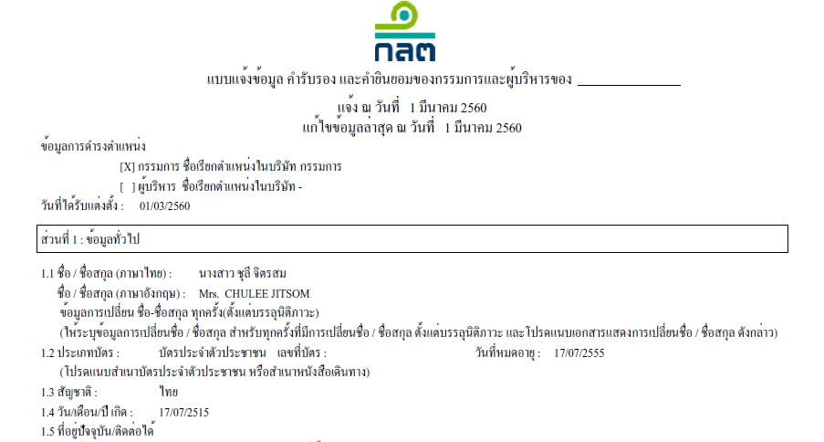

การแจ้งการพ้นจากตำแหน่ง

9. ในกรณีทีผู้บริหารพ้นจากตำแหน่งให้บริษัทแจ้งข้อมูลดังกล่าวต่อสำนักงานด้วยการเลือกเมนู แจ้งการพ้น
จากตำแหน่ง ที่อยู่ด้านซ้ายมือของหน้าจอ ซึ่งหน้าจอจะแสดงรายชื่อผู้บริหารทั้งหมดที่บริษัทบันทึกข้อมูลเข้าระบบแล้ว
ให้เลือกที่ชื่อผู้บริหารที่ต้องการแจ้งการพ้นจากตำแหน่งต่อสำนักงาน
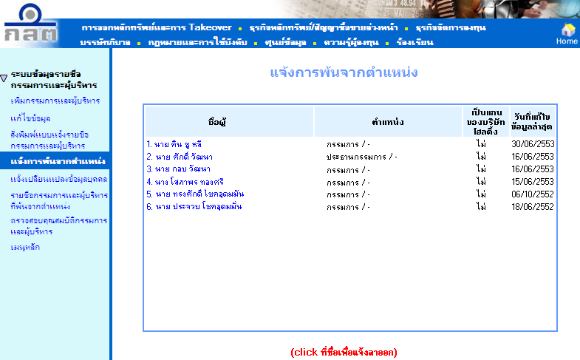

เมื่อเลือกชื่อผู้บริหารแล้วจะปรากฎหน้าจอให้ใส่ข้อมูลการพ้นจากตำแหน่งของผู้บริหารรายนั้น พร้อมทั้งให้ระบุ
วันที่มีผลให้พ้นจากตำแหน่งด้วย ดังนี้

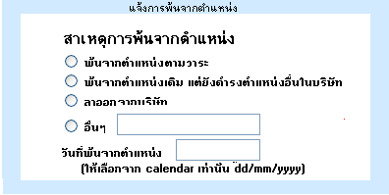

เมื่อบริษัทระบุเหตุผลของการพ้นจากตำแหน่งของผู้บริหารและกดปุ่ม SUBMIT ข้อมูลแล้ว หน้าจอจะแสดงข้อมูล ดังนี้
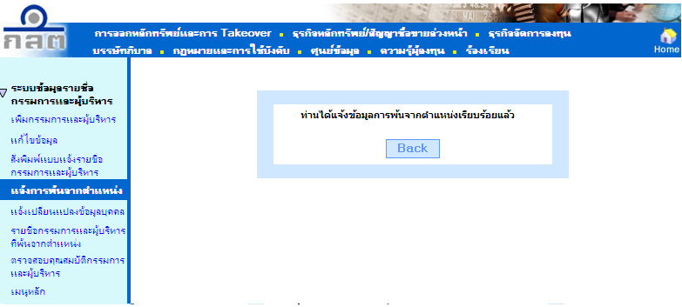

การแจ้งเปลี่ยนแปลงข้อมูลกรรมการและผู้บริหาร

10. กรณีการรายงานการเปลี่ยนแปลงรายชื่อหรือข้อมูลของกรรมการหรือผู้บริหารของบริษัท เช่น การแจ้งข้อมูล
กรรมการและผู้บริหารรายใหม่ การแจ้งการพ้นจากตำแหน่ง และการแจ้งเปลี่ยนแปลงข้อมูลของกรรมการและผู้บริหาร
ได้แก่ การเปลี่ยนชื่อ ชื่อสกุล การเปลี่ยนแปลงเกี่ยวกับการดำรงตำแหน่ง การเปลี่ยนแปลงเกี่ยวกับการผ่านการอบรม
ที่เกี่ยวข้องกับการทำหน้าที่เป็นกรรมการหรือผู้บริหารที่จัดโดย IOD ให้เลือกเมนูแจ้งเปลี่ยนแปลงข้อมูลบุคคลที่อยู่ด้านซ้ายมือ
ของหน้าจอ ซึ่งหน้าจอจะแสดงเงื่อนไขที่ต้องการจะแจ้งเปลี่ยนแปลงข้อมูลดังกล่าว ให้เลือกเงื่อนไขที่ต้องการก่อนจากนั้น
ให้เลือกรายชื่อผู้บริหารรายที่ต้องการแจ้งเปลี่ยนแปลงข้อมูลดังกล่าว ทั้งนี้ เมนูการแจ้งเปลี่ยนแปลงข้อมูลบุคคลจะใช้ได้
เฉพาะกรณีที่ได้เคยนำส่งแบบแจ้งรายชื่อกรรมการและผู้บริหารต่อสำนักงาน และสำนักงานได้จัดเก็บข้อมูลเข้าระบบแล้วเท่านั้น
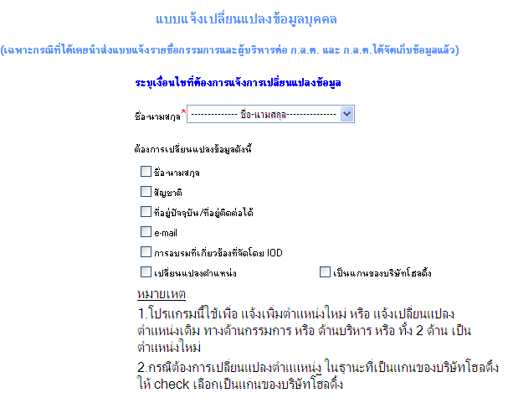
เมื่อทำการส่งเปลี่ยนแปลงข้อมูลและส่งข้อมูลเข้าระบบและ โปรดพิมพ์แบบแจ้งการเปลี่ยนแปลงข้อมูลดังกล่าวเพื่อให้
กรรมการหรือผู้บริหารที่เป็นเจ้าของข้อมูลลงนามรับทราบก่อนที่จะนำส่งต่อสำนักงานด้วย
ตัวอย่างการแจ้งเปลี่ยนแปลงข้อมูลบุคคล
กรณีการแจ้งเปลี่ยนแปลงตำแหน่ง ให้ระบุตำแหน่งที่ต้องการเปลี่ยนแปลงในด้านกรรมการหรือผู้บริหาร และระบุวันที่มีการเปลี่ยนแปลงตำแหน่ง
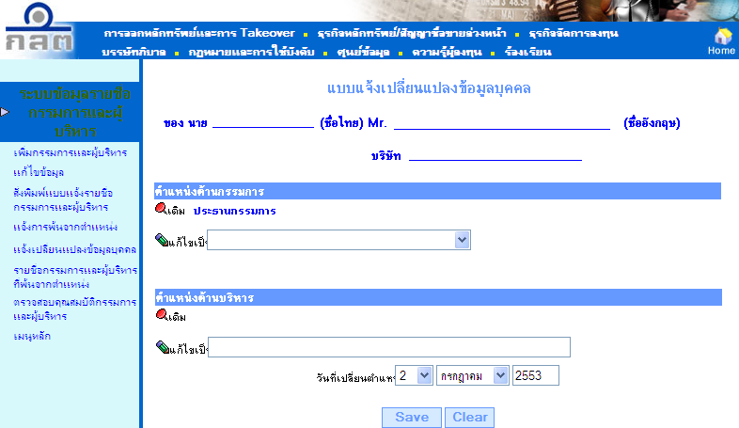

กรณีการแจ้งเปลี่ยนแปลงชื่อ ให้ระบุชื่อหรือชื่อสกุลที่ต้องการเปลี่ยนแปลง และระบุวันที่เปลี่ยนชื่อหรือชื่อสกุล
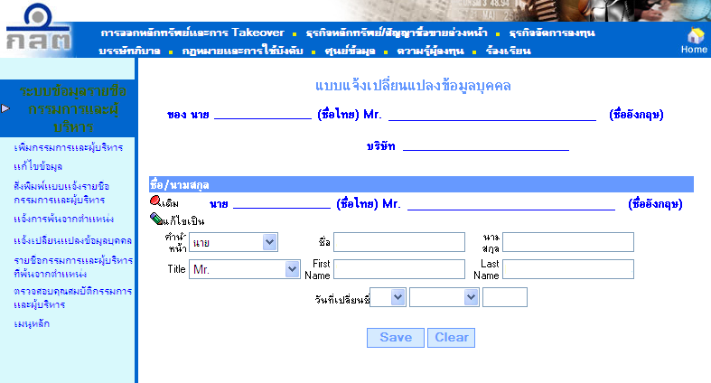
กรณีการแจ้งการเปลี่ยนแปลงเกี่ยวกับการผ่านการอบรมที่เกี่ยวข้องกับการทำหน้าที่เป็นกรรมการหรือผู้บริหาร
ที่จัดโดย IOD ให้ระบุหลักสูตรที่ต้องการแจ้งเปลี่ยนแปลง และระบุปีที่เข้ารับการอบรม
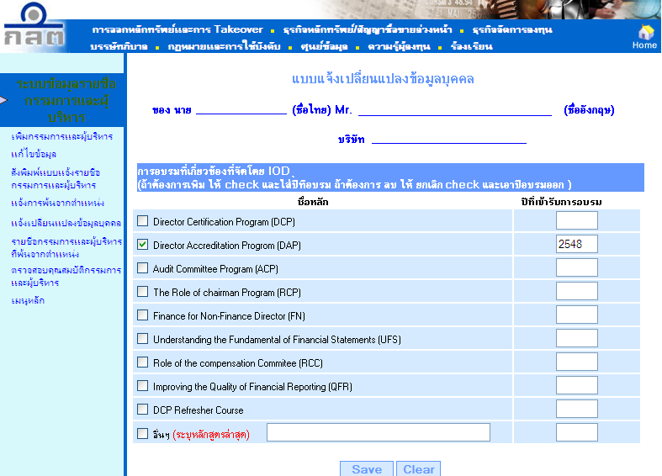
การตรวจสอบคุณสมบัติผู้บริหารที่จะแต่งตั้งใหม่

11. ในกรณีที่บริษัทประสงค์ที่จะแต่งตั้งผู้บริหารรายใหม่ บริษัทสามารถตรวจสอบคุณสมบัติของผู้ที่จะแต่งตั้ง
เป็นผู้บริหารว่า มีคุณสมบัติตามที่สำนักงานกำหนดหรือไม่ โดยการเลือกเมนู ตรวจสอบคุณสมบัติผู้บริหาร ทางด้านซ้ายมือ นอกจากนี้ ในการขอตรวจสอบคุณสมบัติผู้บริหาร สำนักงานกำหนดให้บริษัทส่งหนังสือยินยอมให้เปิดเผยข้อมูลจากผู้ที่บริษัทต้องการจะตรวจสอบข้อมูลด้วย โดยบริษัทสามารถ download หนังสือดังกล่าวได้ที่หน้าจอนี้
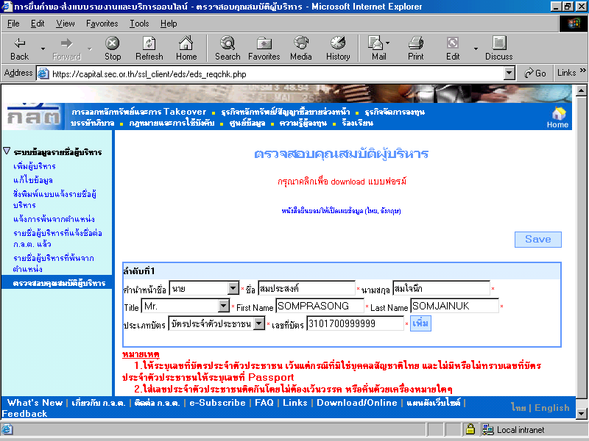

เมื่อบริษัทบันทึกข้อมูลให้หน้าจอนี้ครบถ้วนแล้ว ให้ส่งข้อมูล โดยเลือกปุ่ม SAVE ซึ่งหน้าจอจะตอบรับการสอบถามของผู้บริหาร ดังนี้

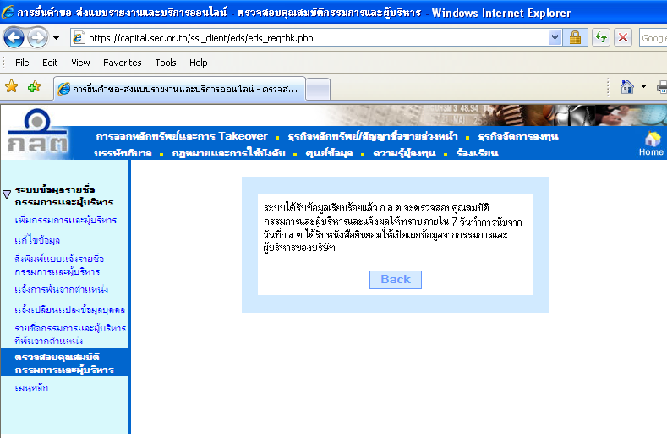

ในกรณีบริษัทบันทึกข้อมูลไม่ครบถ้วน หากเลือกปุ่ม SAVE ข้อมูล ระบบจะแจ้งเตือนให้ทราบถึงข้อมูลที่ยังบันทึก
ไม่ครบถ้วน ดังนี้

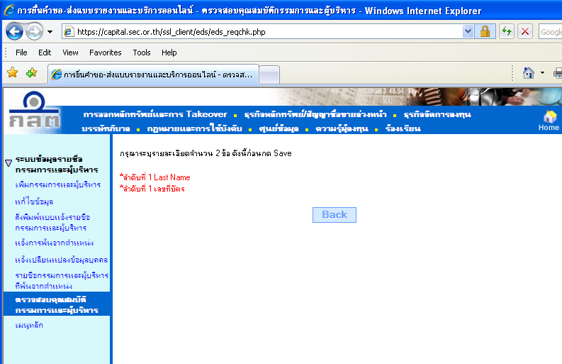

ให้ทำการเลือกปุ่ม BACK เพื่อกลับไปบันทึกข้อมูลให้ครบถ้วนตามที่ระบบแจ้งเตือนต่อไป

